

Pontmain
Jeudi 1er juillet 2021

Pèlerinage du Mouvement Anne et Joachim au Sanctuaire de Pontmain

pour les 150 ans de l’apparition de Notre Dame

10h30 : Arrivée sur site

11h00 : Messe dans la Basilique

12h15 : Déjeuner

14h30 : Parcours Jubilaire

16h15 : Prière dans l’église paroissiale

17h00 : Retour pour arriver à
Rennes (18h00) Ploërmel (19 h) et
Ste Anne d’Auray (20h)

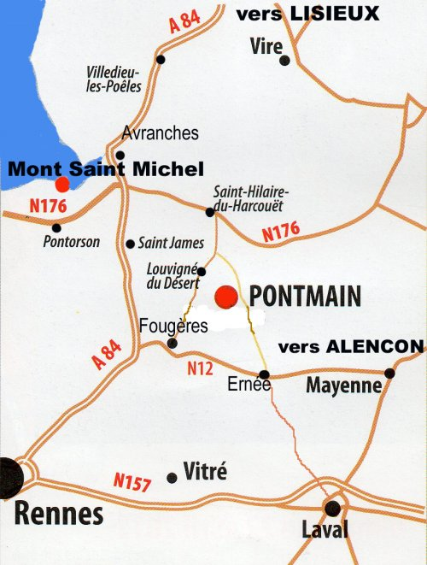

petit plan pour situer Pontmain

A Pontmain dans une petite église à la voûte bleue parsemée d’étoiles dorées, son curé, l’abbé Michel Guérin, a encouragé pendant 35 ans ses paroissiens à se confier à la Vierge Marie en toutes circonstances.
Mais en 1871, la France est en guerre et les Prussiens avancent inexorablement…. Ce mardi 17 janvier, il est 6 h du soir et une rumeur parcourt le village : « des enfants voient une dame dans le ciel ». En effet, 2 garçons et 2 filles âgés de 9 à 12 ans décrivent avec émerveillement les mouvements silencieux d’une belle dame dans le ciel…

Pèlerinage à Pontmain le jeudi 1er juillet
35 € par personne
comprenant déjeuner et transport par car au départ de

7h 15 Sainte Anne d’Auray parking du collège
8h 15 Ploërmel Aire de co-voiturage
9 h 15 Rennes Arrêt de bus magasin LAPEYRE

Merci de préciser où vous monterez dans le car !
Inscription à renvoyer à Marie-Thérèse ROUSSEL
avant le 20 juin
54 rue de Vannes 56400 Ste Anne d’Auray
Renseignements : 02 97 57 54 80
-_-_-_-_-_-_-_-_-_-_-_-_-_-_-_-_-_-_-_-_-_-_-_-_-_-_-_-_-_-_-_-_

M – Mme

Adresse :

Code Postal : Ville :
Tel : E.mail :
S’inscri(ven)t au pèlerinage au Sanctuaire de PONTMAIN

Joi(gne)nt (sa) leur participation, 35 € par personne
(chèque à l’ordre de « Association Diocésaine Anne et Joachim »)
Montée dans le car à ………………….

